ФЕДЕРАЛЬНОЕ ГОСУДАРСТВЕННОЕ АВТОНОМНОЕ ОБРАЗОВАТЕЛЬНОЕ УЧРЕЖДЕНИЕ ВЫСШЕГО ОБРАЗОВАНИЯ ТЮМЕНСКИЙ ГОСУДАРСТВЕННЫЙ УНИВЕРСИТЕТ

ИНСТИТУТ МАТЕМАТИКИ И КОМПЬЮТЕРНЫХ НАУК

КАФЕДРА ИНФОРМАЦИОННЫХ СИСТЕМ

**Лабораторная работа №5**

на тему:

**“Разработка диаграммы прецедентов программного обеспечения”**

Выполнила:

студентка группы ИСиТ 169

Юмалиева Л.В.

Проверил:

ассистент кафедры программной инженерии,

Красиков В.Е.

Тюмень 2018 г.

**Диаграмма прецедентов**

Игра в кости “Тузы”

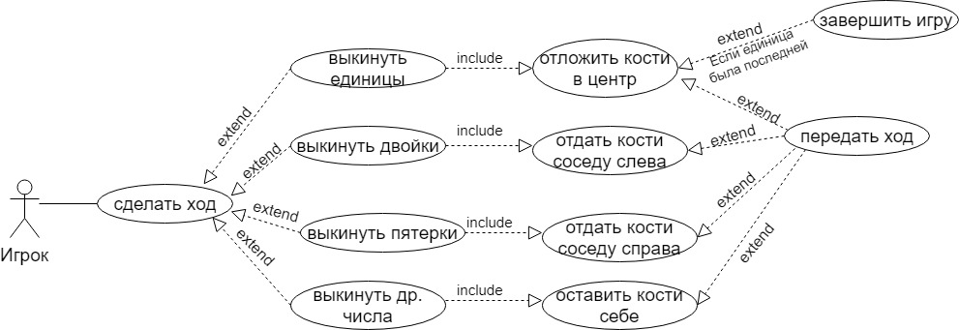

**Описание прецедентов**

**1)Прецедент:** Сделать ход

**Описание:** Игрок бросает свои кости

**Главные актеры:** Игрок

**Предусловия:** Игра началась

**Постусловия:** Завершить игру

**Основной поток:** Игрок бросает свои кости

**Альтернативные потоки:** Нет

**2)Прецедент:** Выкинуть единицу(ы)

**Описание:** Игрок бросает кости и выпадает единица(ы)

**Главные актеры:** Игрок

**Предусловия:** Сделать ход

**Постусловия:** Завершить игру

**Основной поток:** Бросая кости, игрок выкидывает единицы

**Альтернативные потоки:** Нет

**3)Прецедент:** Выкинуть двойку(и)

**Описание:** Игрок

**Главные актеры:** Игрок

**Предусловия:** Сделать ход

**Постусловия:** Завершить игру

**Основной поток:** Бросая кости, игрок выкидывает двойки

**Альтернативные потоки:** Нет

**4) Прецедент:** Выкинуть пятерки

**Описание:** Игрок бросает кости и выпадают все пятерки

**Главные актеры:** Игрок

**Предусловия:** Сделать ход

**Постусловия:** Завершить игру

**Основной поток:** Бросая кости, игрок выкидывает пятерки

**Альтернативные потоки:** Нет

**5) Прецедент:** Выкинуть другие числа

**Описание:** Игрок выкидывает другие числа

**Главные актеры:** Игрок

**Предусловия:** Сделать ход

**Постусловия:** Завершить игру

**Основной поток:** Бросая кости, игрок выкидывает другие числа

**Альтернативные потоки:** Нет

**6) Прецедент:** Отложить кости в центр

**Описание:** Игрок откладывает кости в центр игрового поля

**Главные актеры:** Игрок

**Предусловия:** Выкинуть единицы

**Постусловия:** Завершить игру

**Основной поток:** include Передать ход

include Завершить игру

**Альтернативные потоки:** Нет

**7) Прецедент:** Отдать кости соседу слева

**Описание:** Игрок передает кости соседу слева

**Главные актеры:** Игрок

**Предусловия:** Выкинуть двойки

**Постусловия:** Завершить игру

**Основной поток:** include Передать ход

**Альтернативные потоки:** Нет

**8) Прецедент:** Отдать кости соседу справа

**Описание:** Игрок передает кости соседу справа

**Главные актеры:** Игрок

**Предусловия:** Выкинуть пятерки

**Постусловия:** Завершить игру

**Основной поток:** include Передать ход

**Альтернативные потоки:** Нет

**9) Прецедент:** Оставить кости себе

**Описание:** Игрок оставляет кости у себя

**Главные актеры:** Игрок

**Предусловия:** Выкинуть другие цифры

**Постусловия:** Завершить игру

**Основной поток:** include Передать ход

**Альтернативные потоки:** Нет

**10) Прецедент:** Завершить игру

**Описание:** Игрок завершает игру

**Главные актеры:** Игрок

**Предусловия:** Отложить кости в центр

**Постусловия:** Завершить игру

**Основной поток:** Нет

**Альтернативные потоки:** Нет

**11) Прецедент:** Передать ход

**Описание:** Игрок передает ход другому игроку

**Главные актеры:** Игрок

**Предусловия:** Отложить кости в центр, отдать кости соседу справа, отдать кости соседу слева, оставить кости себе.

**Постусловия:** Завершить игру.

**Основной поток:** Нет.

**Альтернативные потоки:** Нет.